平成29年度 感染症予防研修会

介護職員対象
施設で
拡げないための
感染症対策研修

１ 日時 平成29年9月２６日(火) 13：30～16：30

２ 場所 神奈川県平塚保健福祉事務所秦野センター(秦野市曽屋2-9-9) 講堂

３ 内容 講義「感染症の基礎知識と対策」
グループワーク
実習「嘔吐物の処理」

４ 講師 平塚保健福祉事務所秦野センター 三橋康之医師
医療法人社団 三喜会 鶴巻温泉病院 感染管理認定看護師 三橋奈美江氏

５ 対象 秦野・伊勢原市内の介護保健事業者に従事する介護職員等40名
※参加希望多数の場合は、複数人数申込の施設から人数を調整させて
いただくことがあります。

申し込み方法 別紙申込書を平成29年8月31日（木）までに、
平塚保健福祉事務所秦野センタ― 保健予防課までファクシミリにて
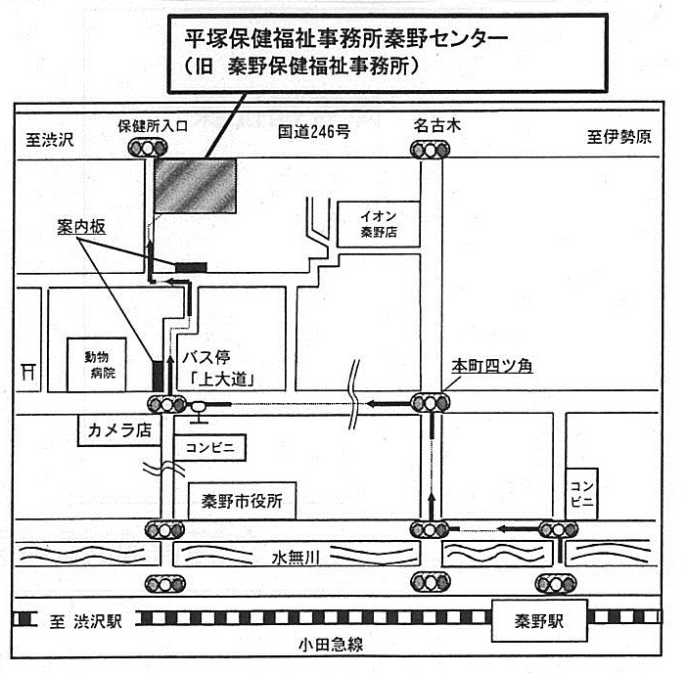
送信してください。

問合せ先
平塚保健福祉事務所 秦野センター
保健予防課
電話：0463（82）1428
ファクシミリ：0463（83）5872

別紙 (送信票)

神奈川県平塚保健福祉事務所 秦野センター 保健予防課 中井 宛

FAX ０４６３－８３－５８７２
この番号で、送信してください。申し込み締め切り 8月31日(木)

平成29年度 感染症予防研修会参加申し込み書（9/26開催）

事業所名
TEL FAX

参加者名
- 受講可否の連絡は、いたしません。
- 定員を超えた場合のみ、各施設1名で調整のご連絡をさせていただく場合があります。

当日、講師に聞きたい内容・質問等 ご記入をお願いいたします。

